


济民可信SAP一期实施项目
（财务年结操作）

SAP-ERP系统用户操作手册

模块 | FICO 财务管理
子模块 | 财务管理
适用岗位 | 总账会计

版本1.0
2021/03/29

作者
作者 | 联系方式
地址：
电子邮件:
电话：
修订
日期 | 文档版本 | 修订描述 | 文档作者 | 审批人
文档保存
文件路径 | 文档名称

目 录
1. 目的 4
2. 岗位综述 4
3. 相关流程 4
4. 适用业务场景 4
5. 事务代码列表 4
6. 详细操作说明 5
6.1 维护会计凭证编号范围 5
6.2 结转未分配利润 9
6.3 结转客户/供应商余额到下一会计年度 12
6.4 资产的结转 14

目的
为配合SAP项目在济民可信的成功实施，帮助财务会计岗位人员更好地使用SAP系统财务管理模块，熟练掌握系统操作技能，做好对年结业务的支持，特编写本操作手册。

岗位综述

相关流程
序号 | 流程编号 | 流程名称
1 | TO-BE-KLT-FI-GL-040 | 年结流程

适用业务场景
本操作手册适用于财务会计年结相关操作。

事务代码列表
序号 | 事务代码 | 事务代码描述 | 用于
 | FBN1
 | OBH2
 | OB53
 | FAGLGVTR
 | AJAB

详细操作说明

维护会计凭证编号范围（IT 操作）
6.1.1.1适用场景
维护新财年的会计凭证编号，避免出现新财年生成会计凭证时，无法产生会计凭证并受到快件，或者会计凭证的编号使用的是 9999 年的编号。 维护时间点：新财年的会计期间打开之前。 首先，要检查新财年的会计凭证编号范围是否已经维护了，如果新财年的会计凭证编号范 围事先已经维护好了，那么此处就不需再维护。
6.1.1.2菜单路径和事务代码
用户菜单 | IMG->财务会计（新）>财务会计全局设置 (新)> 凭证>凭证号范围>条目视图中的 凭证>定义条目视图的凭证编号范围
事务代码 | FBN1
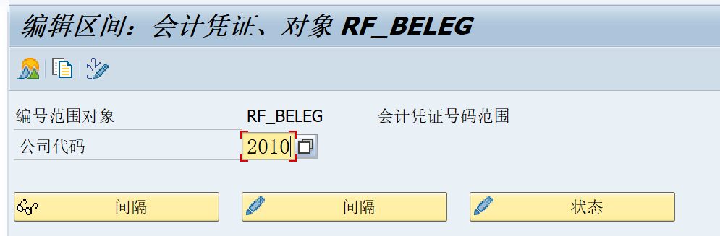
操作说明 | 在1中输入事务代码FBN1。  回车后进入下一界面。
备注

6.1.1.3进入初始屏幕
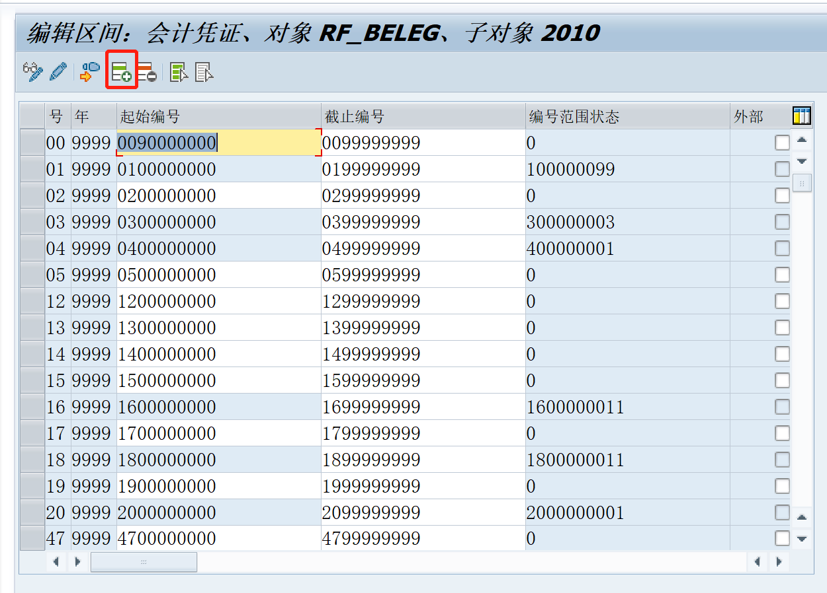
步骤 | 字段/按钮 | 用户操作 | 注意事项
通过检查，如果公司代码 CN20 新财年 2020年的会计凭证编号范围还没有维护，那么我们 就需要去维护新财年 2020 年的会计凭证编号范围。

6.1.2.1适用场景
该操作适用于复制会计年度的编号范围业务。
6.1.2.2菜单路径和事务代码
用户菜单 | IMG->财务会计（新）>财务会计全局设置 (新)> 凭证>凭证号范围>条目视图中的 凭证>复制到会计年度
事务代码 | OBH2
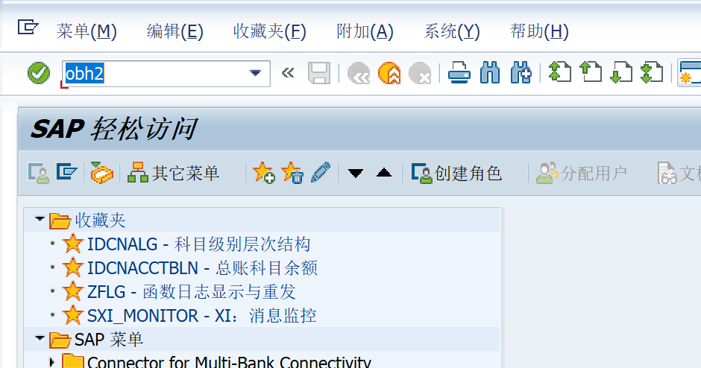
操作说明 | 在1中输入事务代码OBH2  回车后进入下一界面。
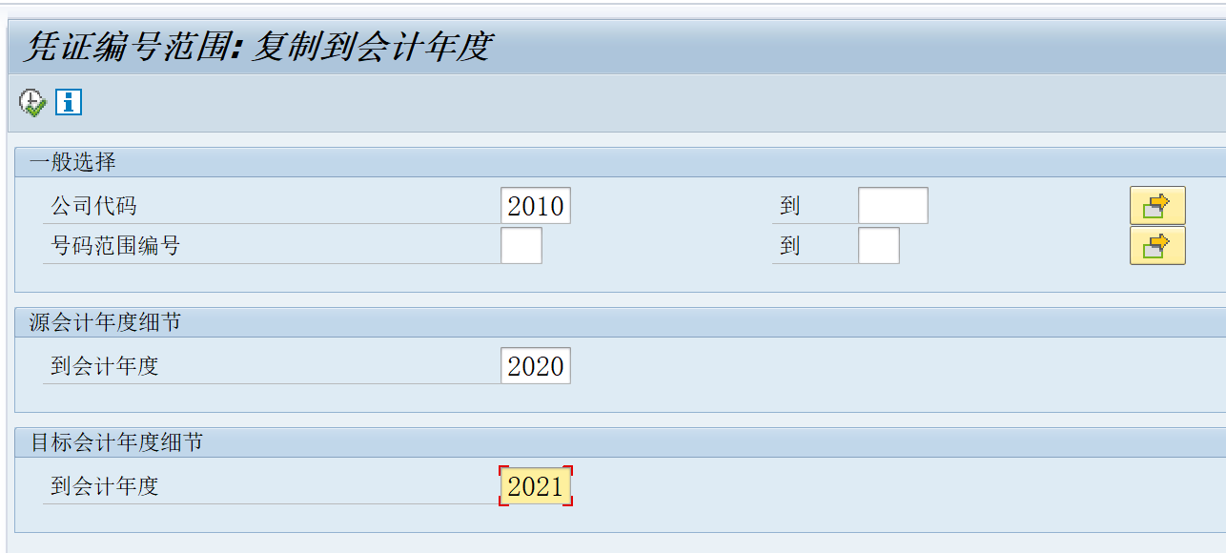
输入以上选择参数后，点执行 按钮，出来的结果显示为“已添加间隔”，那么此操作就 完成了：
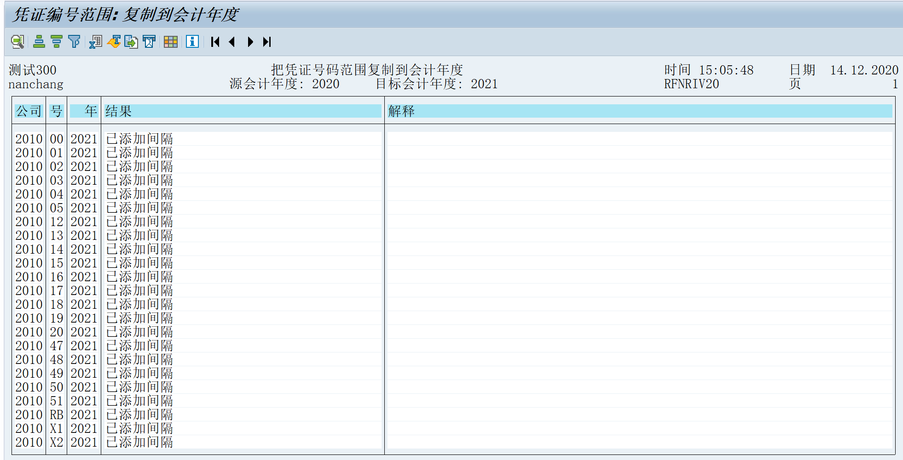

6.1.3.1适用场景
该操作适用于年结业务。维护说明：维护新财年的 CO 版本 。只有维护了新财年的 CO 版本，才能维护成本中心作 业计划。 维护时间点：新财年的会计期间打开之前。 首先，要检查新财年的 CO 版本是否已经维护了，如果已经维护好了，此处就不需再维护了。
6.1.3.2菜单路径和事务代码
用户菜单 | IMG->控制>一般控制>组织结构>维护版本
事务代码 | SPRO
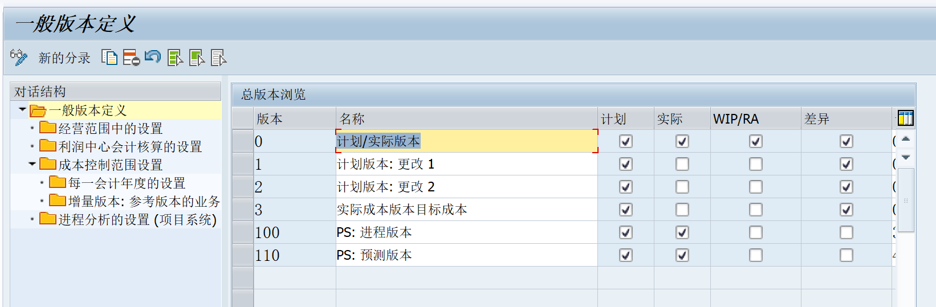
1 | 操作说明 | 在1中输入事务代码SPRO  回车后进入下一界面。
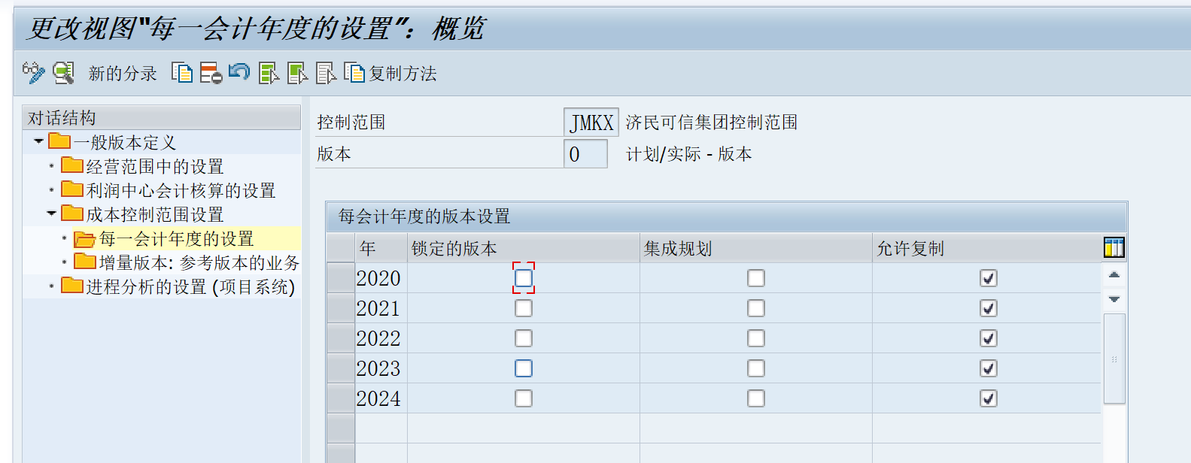
由上图可以看出，JMKX控制范围 0 版本在新财年 2020 年已经维护，如果没有维护就需要维护新财年的 CO 版本。 在上图中，选中 2020 年度，点击复制 按钮：

结转未分配利润
6.2.1.1适用场景
该操作适用于年结结转未分配利润的业务。 （IT 操作）
6.2.1.2菜单路径和事务代码
用户菜单 | SAP 中需要配置一个留存收益科目。因为 SAP 用的是表结法，也就是说平时的月份，损益 类科目允许余额不为 0，只有在年末时一次性将所有损益类科目的余额结转到留存收益科目中 去。一般公司都是配置“本年利润”科目作为留存收益科目，那么需要进行如下操作：  第一步：检查留存收益科目的配置 事务代码： OB53
事务代码 | OB53
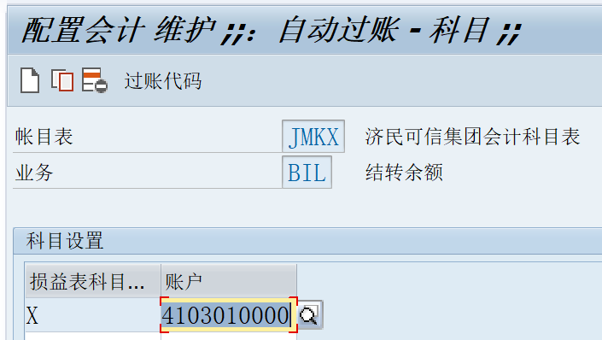
操作说明 | 第二步：打开特殊会计帐期 事务代码： OB52（财务操作）
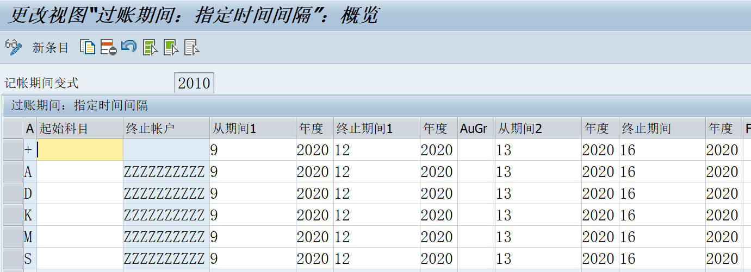
操作过程概述： 1. 更改特殊会计期间的起始和终止年度为结帐年度； 2. 点击 存盘按钮保存，完成打开特殊会计期间。

6.2.1.3总账科目/客户/供应商余额的结转（财务操作）
旧财年结算后，要将总账科目、客户、供应商的余额结转到新财年。 结转本年度的总账科目余额到下一会计年度
➲ 会计>财务会计>总分类帐>期间处理>清算>结转>余额结转(新)
FAGLGVTR

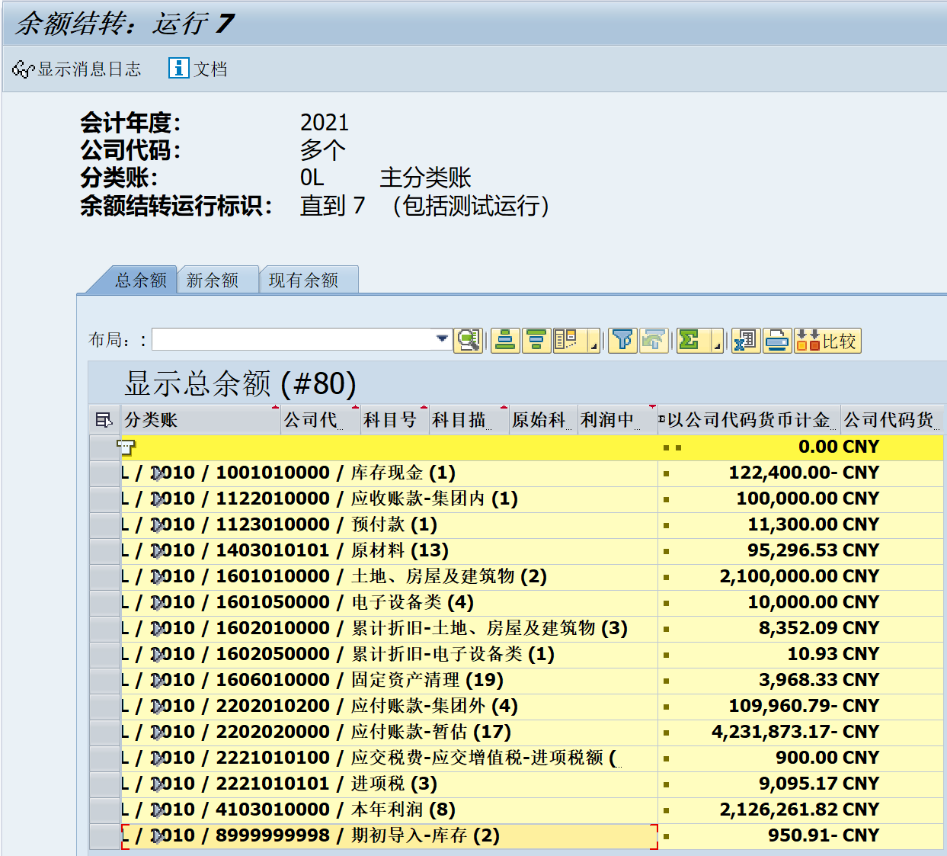
步骤 | 字段 | 用户操作 | 注意事项
确认无误后正式运行

结转客户/供应商余额到下一会计年度（财务操作）
6.3.1适用场景
该操作适用于客户/供应商余额到下一会计年度的业务
6.3.2菜单路径和事务代码
用户菜单 | 会计 >财务会计>客户>定期处理>结算>结转>余额结转
事务代码 | F．07
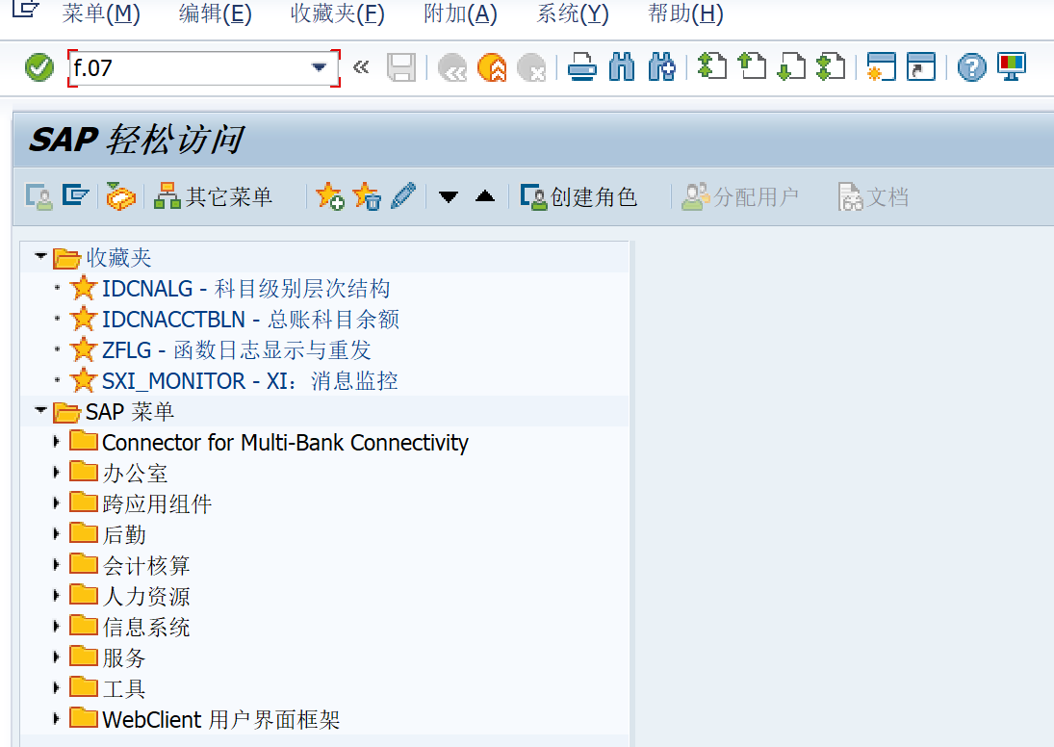
操作说明 | 在1中输入事务代码F.07。  回车后进入下一界面。
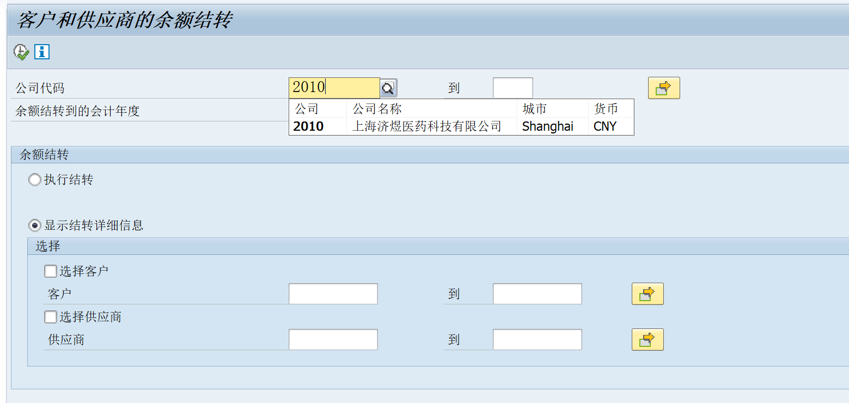
操作过程概述： 1. 输入公司代码、余额结转到的会计年度； 2、勾选执行结转。
康莱特也适用

资产的结转（财务操作）
6.4.1适用场景
该操作适用于资产的结转业务
6.5.2菜单路径和事务代码
用户菜单 | 会计 >财务会计>固定资产>定期处理>年终结帐>执行
事务代码 | AJAB
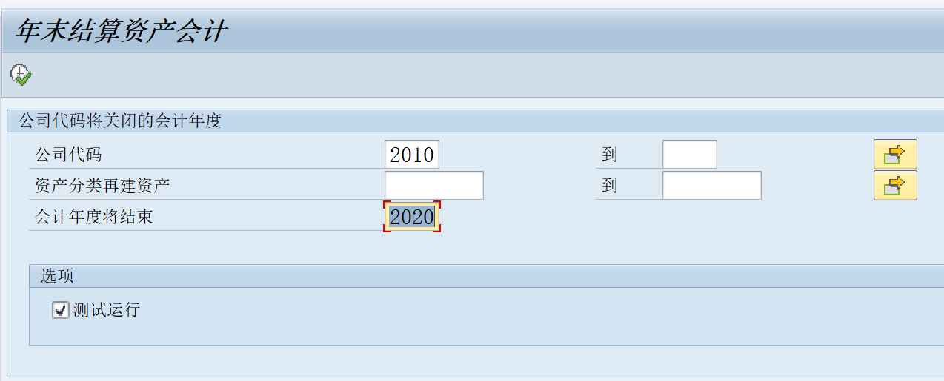
康莱特也适用
操作说明 | 在1中输入事务代码AJAB。  回车后进入下一界面。

